Levantamiento de Información.

Proyecto: Sistema de Control de Inventarios para la Empresa Comercializadora de Ropa Infantil Violetas.

Grupo: Code++

Mayo de 2021

Contenido
Contenido 2
1 Introducción 3
2 Propósito 3
3 Preguntas Formuladas 3
3.1 Nombres y Apellidos de las administradoras de la empresa. 3
3.2 Correo electrónico de las administradoras de la empresa. 3
3.3 ¿Cuál es el nombre de la empresa? 4
3.4 ¿Cuál es la actividad comercial de la empresa? 4
3.5 ¿Cuántos años lleva la empresa en el mercado? 4
3.6 ¿Qué productos comercializa? 5
3.7 ¿Cuántos integrantes conforman el equipo administrativo? 5
3.8 ¿Cuáles son los colores insignias de la empresa? 5
3.9 ¿Qué método emplea para controlar o llevar el informe de su inventario? 6
3.10 ¿Considera que con el método actual la información está segura? 6
3.11 ¿Cada cuánto tiempo actualiza los datos del inventario? 6
3.12 ¿Qué datos considera usted necesarios al momento de registrar algún producto? Ej: Marca, Proveedor, etc. 7
3.13 ¿Sabe usted qué es un Sistema para el Control de Inventarios? 7
3.14 ¿Está usted interesada en hacer uso de un Sistema de Control de Inventarios para en su empresa? 7
3.15 ¿Las administradoras de la empresa cuentan con conocimientos básicos en informática? 8
3.16 ¿Qué información le parece que debería ser procesada y almacenada? Ej: Proveedores, Marcas, Ventas diarias, etc. 8
3.17 ¿Cuántos usuarios manejarían el aplicativo? 8
3.18 ¿Qué problemática se solucionaría en la empresa? 9
3.19 ¿Cuenta usted con un computador con conexión a internet? 9
3.20 Comentarios 9

Introducción

El método de recolección que decidimos emplear, en principio, era una entrevista, pero en vista de que las administradoras no tenían el tiempo suficiente ni la disposición, se sugirió una encuesta por medio de Google Forms y tuvo el visto bueno de ellas. Estas encuestas se elaboraron entre el séptimo y octavo día del mes de Mayo. Con esta información se busca poder elaborar el Sistema para el control de Inventarios más ajustado a la necesidad de la empresa.

Propósito

Este documento tiene como propósito presentar los resultados del Levantamiento de Información formulado a las administradoras de la Empresa Comercializadora de Ropa Infantil Violetas. A continuación, mostraremos las respuestas por parte de las administradoras de la empresa y la respectiva retroalimentación.

Preguntas Formuladas

Nombres y Apellidos de las administradoras de la empresa.
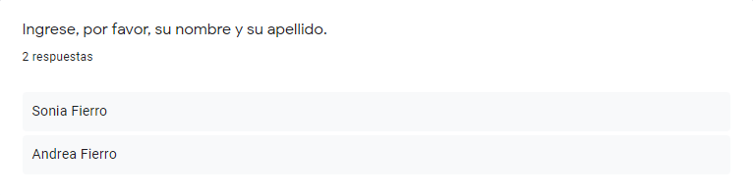
- Vemos que la empresa cuenta con dos administradoras y con esto podemos concluir que en el aplicativo, ellas dos serán las únicas con acceso completo a toda la información almacenada en el aplicativo.

Correo electrónico de las administradoras de la empresa.
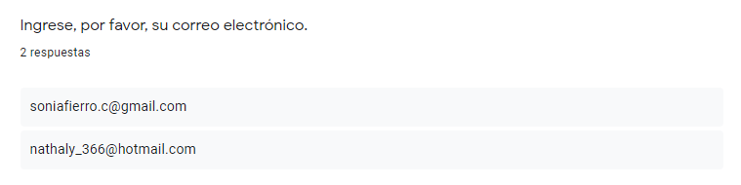
- Se solicitó el correo electrónico ya que ellas nos mencionaban que por ese medio la comunicación era más efectiva y que, del mismo modo, ambas administradoras lo utilizaban mucho.

¿Cuál es el nombre de la empresa?
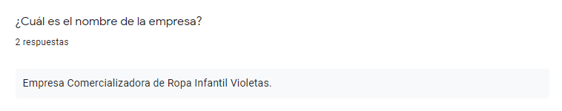
- Formulamos esta pregunta con el fin de saber cuál es el nombre de la empresa y así poder implementarla como una marca comercial en el aplicativo web.

¿Cuál es la actividad comercial de la empresa?
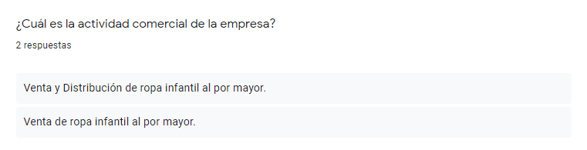
- Podemos ver que las dos respuestas concuerdan en que la Venta y Distribución de ropa infantil es la razón social de la empresa. Esto quiere decir que el aplicativo deberá tener la capacidad de soportar un uso constante y una manipulación de datos elevada.

¿Cuántos años lleva la empresa en el mercado?
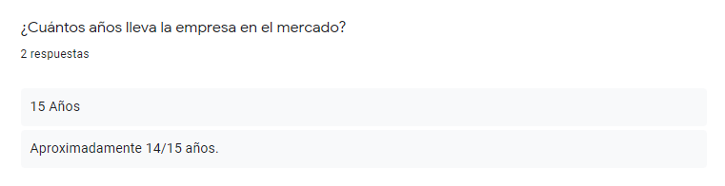
- Podemos concluir que la empresa tiene sus cimientos muy profundos. Conoce bien su medio y es por eso que el aplicativo debe ser muy sólido.

¿Qué productos comercializa?
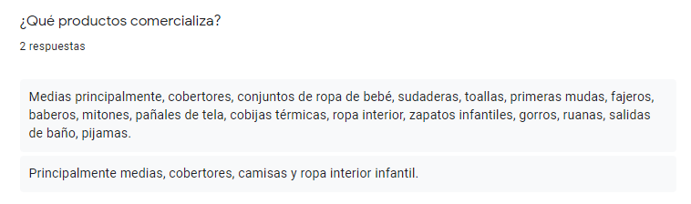
- Vemos que la primera respuesta fue muy puntual, y es la que vamos a tomar como referencia para elaborar el dashboard de los productos.

¿Cuántos integrantes conforman el equipo administrativo?
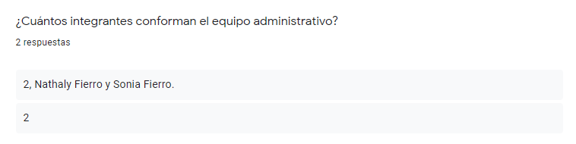
- Esta pregunta complemente a la primera ya que se confirma cuántas personas ejercen roles administrativos.

¿Cuáles son los colores insignias de la empresa?
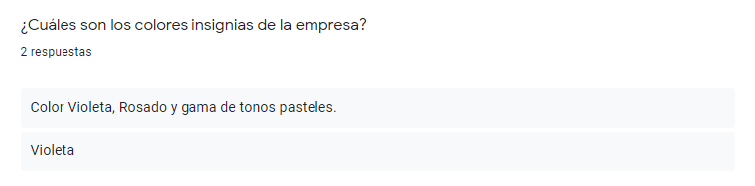
- Esta pregunta la formulamos ya que, en el hipotético caso de que ellas decidieran implementar el aplicativo, podríamos saber qué colores implementar.

¿Qué método emplea para controlar o llevar el informe de su inventario?
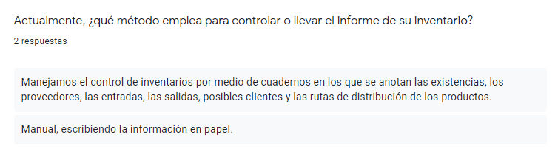
- Vemos que las respuestas coinciden en que actualmente llevan el inventario de una forma poco segura. Es por eso que la implementación del aplicativo será una gran ayuda para ellas.

¿Considera que con el método actual la información está segura?
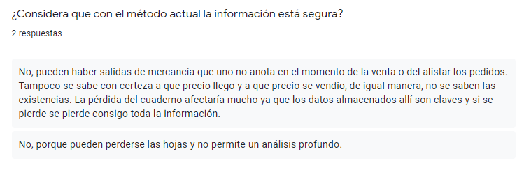
- Se puede ver que las administradoras son conscientes de que el actual manejo del inventario es arriesgado ya que la información puede perderse.

¿Cada cuánto tiempo actualiza los datos del inventario?
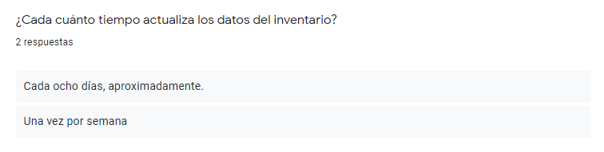
- Con estos resultados podemos inferir que ellas mantienen su inventario muy robusto, por eso mismo, se buscará que el aplicativo soporte grandes cantidades de información.

¿Qué datos considera usted necesarios al momento de registrar algún producto? Ej: Marca, Proveedor, etc.
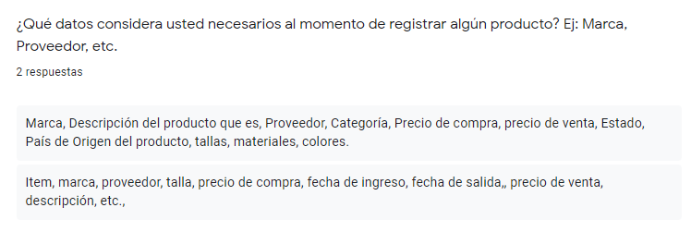
- Esta información sirve mucho ya que podemos implementar y ajustar la base de datos correctamente. Las administradoras fueron muy puntuales con los datos sumistrados.

¿Sabe usted qué es un Sistema para el Control de Inventarios?
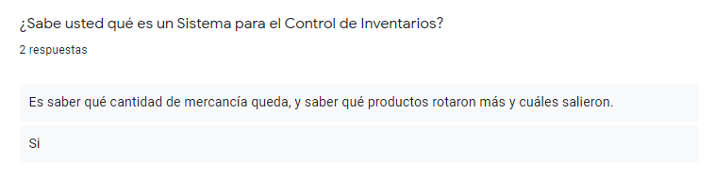
- Vemos que las administradoras saben qué es y cómo funciona uno. Es muy bueno que lo sepan ya que el proceso de adaptación será más sencillo.

¿Está usted interesada en hacer uso de un Sistema de Control de Inventarios para en su empresa?
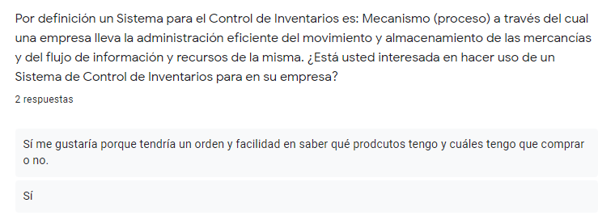
- La respuesta de ellas dos fue positiva, lo cual facilita y apoya la implementación del Sistema de Inventarios para la empresa.

¿Las administradoras de la empresa cuentan con conocimientos básicos en informática?
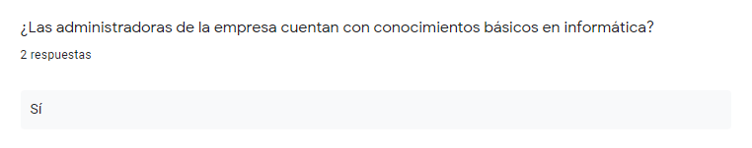
- Vemos que ellas tienen conocimientos básicos de informática. Esto es de gran ayuda porque podrán entender el aplicativo sin mayores problemas.

¿Qué información le parece que debería ser procesada y almacenada? Ej: Proveedores, Marcas, Ventas diarias, etc.
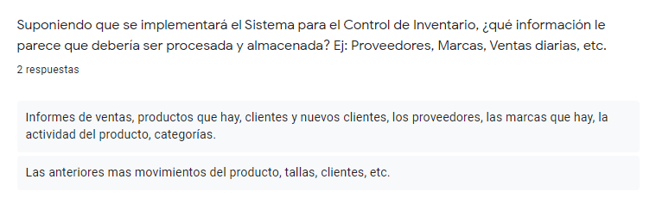
- Esta información sirve mucho ya que podemos implementar y ajustar la base de datos correctamente. Las administradoras fueron muy puntuales con los datos sumistrados.

¿Cuántos usuarios manejarían el aplicativo?
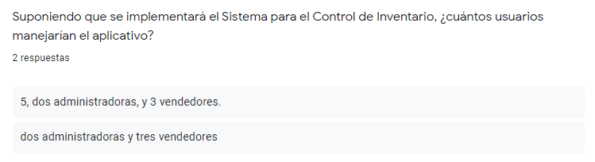
- Esta información es muy valiosa ya que no permite saber de qué forma está estructurada la empresa, y cuántos usuarios debemos crear para el aplicativo.

¿Qué problemática se solucionaría en la empresa?
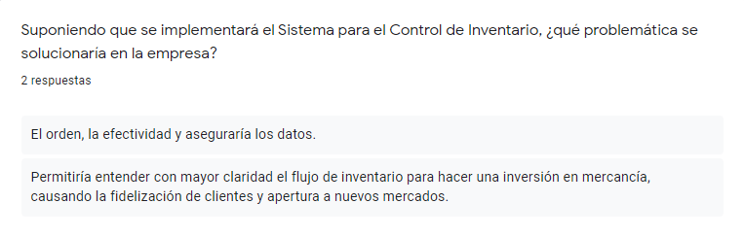
- En esta respuesta vemos que ellas saben cuán benefactor resulta implementar un Sistema para el Control de Inventarios. Esto también nos da pie para implementar nuevas cosas que puedan beneficiar mayormente a la empresa.

¿Cuenta usted con un computador con conexión a internet?
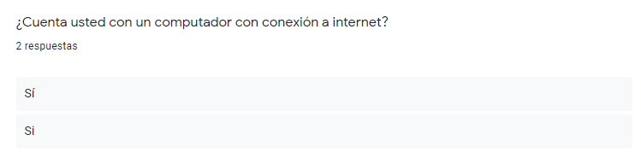
- Esto facilita la ejecución del aplicativo y confirma que el aplicativo podrá funcionar correctamente.

Comentarios
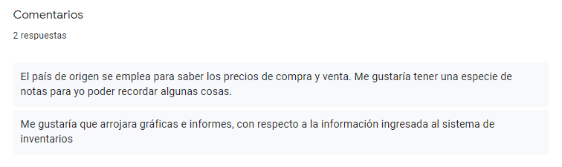
- Vemos que en el apartado de comentarios ellas agregaron funcionalidades que les gustaría que tuviera el sistema y también aclararon el porqué de ciertas cosas o datos.

